TRÍCH LỤC BẢN ĐỒ ĐỊA CHÍNH

1. Số thứ tự thửa đất: 27; Tờ bản đồ số: 38;
Xã (phường, thị trấn): Phường An Hải Bắc Huyện (quận, thị xã, thành phố): Quận Sơn Trà
Tỉnh (thành phố): Thành phố Đà Nẵng;
2. Diện tích: 294.2 m2;
3. Mục đích sử dụng đất: Đất ở tại đô thị;
4. Tên người sử dụng đất: ; Địa chỉ thường trú: ;
5. Các thay đổi của thửa đất so với giấy tờ pháp lý về quyền sử dụng đất
6. Bản vẽ thửa đất:
6.1. Sơ đồ thửa đất 6.2. Chiều dài cạnh thửa
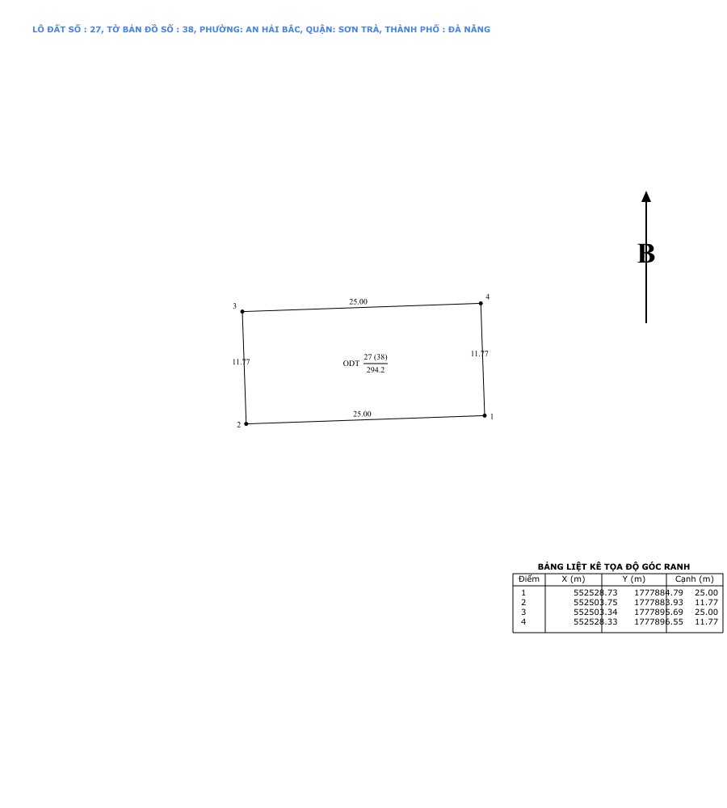 |  |  | Cạnh | Chiều dài  (m)
 |  |  | 1-2
 |  |  | 2-3
 |  |  | 3-4
 |  |  | …
 |  |  | …
 |  |  | 5 - 1

Người trích lục  (Ký, ghi rõ họ và tên) | Column Text 0 | ………, ngày …… tháng……. năm……  Giám đốc  Văn phòng đăng ký quyền sử dụng đất….  (Ký, ghi rõ họ và tên, đóng dấu)

